Медицинский информационно аналитический центр Калининградской области

Работа с сервисом "Идентификация гражданина в медицинской организации" Интеграционной подсистемой обеспечения оказания государственных услуг в сфере здравоохранения ЕГИСЗ (ИП ООГУЗ).

Руководство пользователя

Версия 1

Калининград, 2022 г.
Тел. службы технической поддержки 99-49-57

Оглавление

1. Запрос идентификации при наличии у гражданина персональной медицинской карты. 4
2. Просмотр полученных результатов идентификации. Интеграция с ЛК "Мое здоровье" (Идентификация пациента в МО). 6

Перечень терминов и сокращений

ГИС ОМС | Государственная информационная система в сфере здравоохранения субъекта Российской Федерации
ЕНП | Единый номер полиса
ИПС | Интеграционная подсистема
ИП ООГУЗ | Интеграционная подсистема обеспечения оказания государственных услуг в сфере здравоохранения ЕГИСЗ
МИС | Медицинская информационная система
МО | Медицинская организация
СМО | Страховая медицинская организация

Запрос идентификации при наличии у гражданина персональной медицинской карты.
Чтобы запросить в ГИС ОМС данные гражданина, у которого заведена персональная медицинская карта в МО, выполните следующие действия:
- выберите пункт главного меню "Регистратура" → "Поиск пациентов". Откроется форма поиска пациентов;
- Откроется форма поиска пациентов (Рисунок 1);
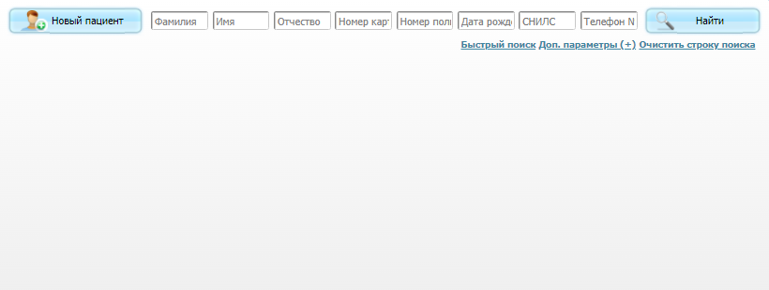
Рисунок 1

- найдите пациента, заполнив поля поиска в верхней части формы и нажав на кнопку "Найти". Пациенты, удовлетворяющие заданным параметрам поиска, отображаются в списке ниже (Рисунок 2);
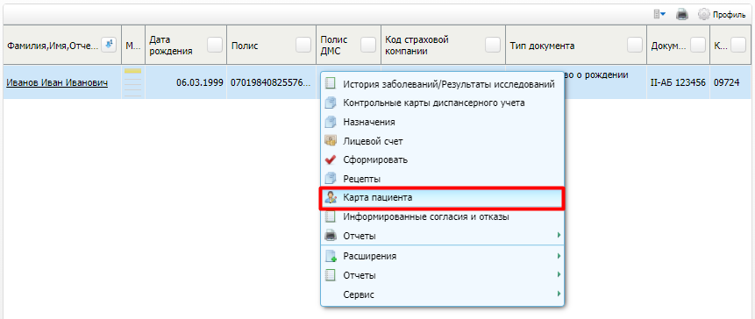
Рисунок 2
выберите в списке найденного пациента и воспользуйтесь пунктом контекстного меню "Карта пациента". Откроется персональная медицинская карта выбранного пациента (Рисунок 3);
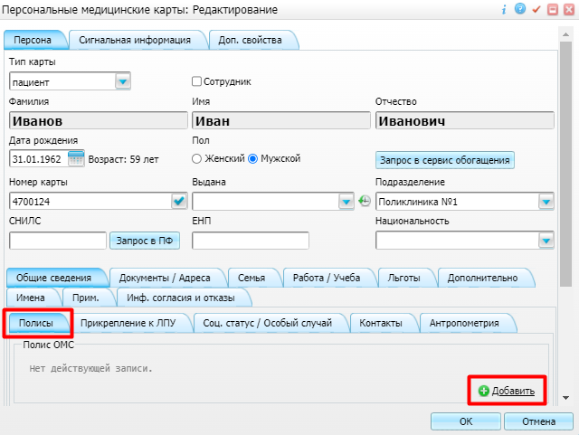
Рисунок 3
- в карте пациента проверьте наличие заполненных ФИО, документа, удостоверяющего личность, и/или единого номера полиса ОМС пациента. Если перечисленные данные отсутствуют, введите их. Эти данные необходимы для формирования запроса идентификации пациента в ГИС ОМС;
- перейдите на вкладку "Полисы" на вкладке "Общие сведения" и нажмите на кнопку "Добавить" в блоке "Полис ОМС". Откроется окно добавления страхового полиса пациента (Рисунок 4);
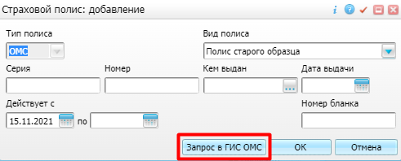
Рисунок 4
- нажмите на кнопку "Запрос в ГИС ОМС". Отобразится системное сообщение о статусе принятия запроса на идентификацию гражданина (Рисунок 5).
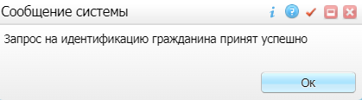
Рисунок 5

Просмотр полученных результатов идентификации. Интеграция с ЛК "Мое здоровье" (Идентификация пациента в МО).
После того как запрос идентификации гражданина будет отработан. (в среднем от 20 до 40 секунд) ГИС ОМС направит ответ с результатом идентификации гражданина. Направленный ответ может содержать либо сведения о страховании, СМО и территории страхования гражданина, либо сообщение об отсутствии сведений.
Чтобы просмотреть полученный результат идентификации пациента, выполните следующие действия:
- выберите пункт главного меню "Регистратура" → "Поиск пациентов". Откроется форма поиска пациентов (Рисунок 6);
Рисунок 6

- найдите пациента, заполнив поля поиска в верхней части формы и нажав на кнопку "Найти". Пациенты, удовлетворяющие заданным параметрам поиска, отображаются в списке ниже (Рисунок 7);
Рисунок 7

- выберите в списке найденного пациента и воспользуйтесь пунктом контекстного меню "Карта пациента". Откроется персональная медицинская карта выбранного пациента;
- перейдите на вкладку "Полисы" на вкладке "Общие сведения" и нажмите на кнопку "Добавить" в блоке "Полис ОМС". Откроется окно добавления страхового полиса пациента (Рисунок 8);
Рисунок 8

- нажмите на кнопку "Получение из ГИС ОМС". Отобразится системное сообщение о статусе принятия запроса на идентификацию гражданина (Рисунок 9).
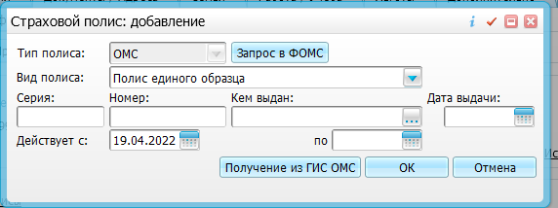
Рисунок 9
- После получения полиса нажмите кнопку «ОК».

